Sont concernées les spécialités suivantes :

- Métiers des industries de procédés :
industries chimiques,
bio-industries,
traitement des eaux,
industries papetières.

- *Agent en assainissement radioactif.
(Sujet de mathématiques uniquement et durée 1 h)

Ce document comporte 9 pages numérotées de 1/9à 9/9.

Le formulaire est en dernière page.
La clarté des raisonnements et la qualité de la rédaction interviendront pour une part importante dans l’appréciation des copies.

Les candidats répondent sur une copie à part et joignent les 3 annexes.

L’usage de la calculatrice est autorisé.

Mathématiques (10 points)
EXERCICE 1 (2 points)

Le biogaz est un gaz combustible produit par la fermentation de matières organiques animales ou végétales en l’absence d’oxygène au sein d’un appareil appelé digesteur.
La production de biogaz des pays européens les plus gros producteurs en 2006 est présentée dans le tableau ci-dessous (Source EurObserv’ER 2007)

Pays | Production en ktep (kilotonne équivalent pétrole)
Allemagne | 1 923
Espagne | 334
Italie | 354
Royaume – Uni | 1 696
France | 227
Autriche | 118
Pays Bas | 119

  - Compléter le tableau de l’annexe 1 page 6/9 à rendre avec la copie.
Arrondir les fréquences à 0,1%
Arrondir les mesures des angles, en degré, à l’unité.

  - Compléter le diagramme à secteurs circulaires de l’annexe 1.

EXERCICE 2 (3,5 point)
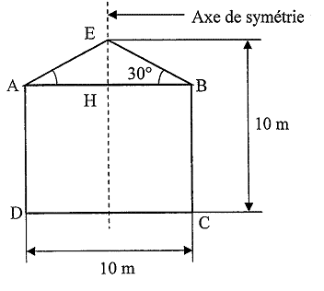
Schéma en coupe du digesteur

Un digesteur est une cuve constituée d’une partie cylindrique surmontée d’un cône.
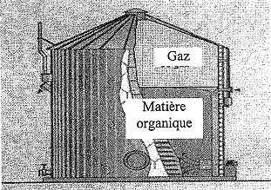

  - Calculer en m², l’aire A_{base} de la base du cylindre. Arrondir le résultat au centième de m².

  - Le cône est représenté sur le schéma en coupe du digesteur par le triangle ABE.

    - Donner la nature du triangle ABE. Justifier votre réponse.
    - Calculer, en m, la hauteur EH du triangle. Arrondir le résultat au centième de m.
    - La hauteur du cône est égale à 2,89 m.
Calculer, en m³, le volume V_{cône} du cône. Arrondir le résultat au centième de m³.

  - le cylindre a une hauteur égale à 7,11 m.
Calculer, en m³, le volume du cylindre V_{cylindre}. Arrondir le résultat au centième de m³.

  - Calculer, en m³, le volume total V du digesteur.

EXERCICE 3 (4,5 points)

On admet que le volume total V, en m³, et le rayon R, en m, du digesteur sont liés par la relation : V = 5,07 R³

  - Compléter le tableau de l’annexe 2 page 7/9 à rendre avec le copie.
Arrondir les résultats à 1m³.

  - Placer à l’aide du repère de l’annexe 2 les trois points A, B, C dont les abscisses et les ordonnées sont respectivement les valeurs de R et V du tableau de l’annexe 2.
  - La courbe, notée C_{f}, de l’annexe 2 est la représentation graphique de la fonction f définie par f (x) = 5,07x³ pour x appartenant à l’intervalle [0 ; 10]. On admet que si x représente le rayon du digesteur en m, alors f (x) représente le volume du digesteur en m³ et réciproquement.

    - Déterminer graphiquement l’abscisse du point C_{f} qui a pour ordonnée 1 600. Laisser apparents les traits utiles à la lecture.
En déduire le rayon R₁ ₆₀₀ du digesteur qui a pour volume 1 600 m³.

    - Déterminer graphiquement l’ordonnée du point C_{f} le système de sécurité du digesteur qui a pour rayon 5 m il est
En déduire le volume V₅ du digesteur d’un rayon de 5 m.

  - Pour dimensionner le système de sécurité du digesteur qui a un rayon de 5 m il est nécessaire de connaitre le volume avec une précision de 10⁻³ m³.

    - La valeur déterminée en 3.3.2. répond-elle à cette nécessité ?
    - Calculer, en m³, le volume V du digesteur sachant que $V=2{πR}^{3}(1−\frac{\text{tan}\text{30}}{3})$
Arrondir le résultat à 10⁻³.

Sciences Physiques (10 points)

EXERCICE 4 (3 points)

Le schéma ci-dessous représente les étapes permettant la production d’électricité à partie du biogaz

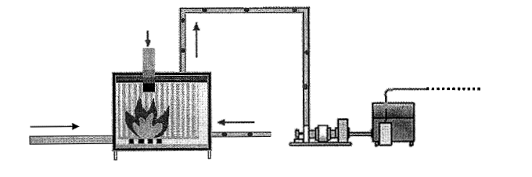
biogaz
vapeur d’eau
eau froide
alternateur
Réseau électrique
air

  - A l’aide de ce schéma, compléter la chaîne énergétique et les éléments du système donné en annexe 3 page 8/9 à rendre avec la copie avec les termes suivants :
turbine, chambre, travail mécanique, travail électrique, chaleur.

  - Pour maintenir une température de 38°C dans le digesteur, on utilise un système de chauffage à eau.
Calculer, en joule, la quantité de chaleur Q nécessaire pour porter 1 m3 de 13°C à 38°C.

On donne : Q = m c(θ_{f} – θ_{i})
Chaleur massique de l’eau : 4 180 J/ (kg °C)
Masse volumique de l’eau : 1000 kg/m³

Exercice 5 (4 points)

Le principal constituant du biogaz est le méthane. Sa production peut se faire selon deux processus différents dans le digesteur.

  - Dans le premier processus, le méthane est produit par des bactéries à partir d’un mélange de CO₂ et de H₂
    - Donner le nom des molécules de CO₂ et H₂.
    - Recopier et équilibrer l’équation chimique de cette réaction.
CO₂ + …… H₂ → CH₄ + …… H₂O

  - Dans le deuxième processus, le méthane est produit à partir de l’acide éthanoïque selon la réaction :
CH₃COOH → CH₄ + CO₂

    - Donner la formule brute et la formule développé plane de l’acide éthanoïque.

    - Calculer, en mole, la quantité de matière n de méthane présente dans 5 000 L de méthane qui sont à la température et à la pression de fonctionnement du digesteur. Donner la valeur approchée par excès à l’unité.

    - Calculer la masse molaire moléculaire M de l’acide éthanoïque.

    - Calculer la masse m d’acide éthanoïque nécessaire pour produire 197 moles de méthane.

On donne : V_{mol} = 25,5 L/mol à la température de fonctionnement et à la pression de fonctionnement du digesteur.
M(C) = 12 g/mol ; M(O) = 16 g/mol ; M(H) = 1 g/mol

Exercice 6 (3 points)
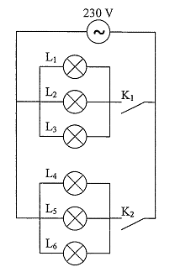
Un hangar est éclairé par deux groupes de trois lampes électriques commandés chacun par un interrupteur.
Les six lampes sont identiques et leurs valeurs nominales sont 230 230V, 100W.
Le schéma du circuit électrique est donné ci-contre.

  - Les deux interrupteurs sont fermés, la lampe L1 est défectueuse et les autres lampes ne sont pas défectueuses.
Répondre au questionnaire « vrai, faux » de la page 8/9 en cochant dans chaque ligne du tableau une seule des deux cases.

  - Les 6 lampes allumées consomment une puissance électrique totale de 600 W.
Calculer en ampère, l’intensité I du courant débité par le générateur sachant que la tension à ses bornes est de 230 V. Arrondir le résultat au dixième d’ampère.
On donne : P = U I.

ANNEXE 1 à rendre avec la copie

Tableau de l’exercice 1

Pays | Production en ktep | Fréquence | Mesure de l’angle en degré
Allemagne | 1 923 | 40,3% | 145
Espagne | 334 | ……………. | 25
Italie | 354 | 7,4% | 27
Royaume-Uni | 1 696 | 35,5% | …………….
France | 227 | 4,8% | 17
Autriche | 118 | ……………. | 9
Pays Bas | 119 | 2,5% | …………….
Total | 4 771 | 100% | 360

Diagramme à secteurs circulaires de l’exercice 1

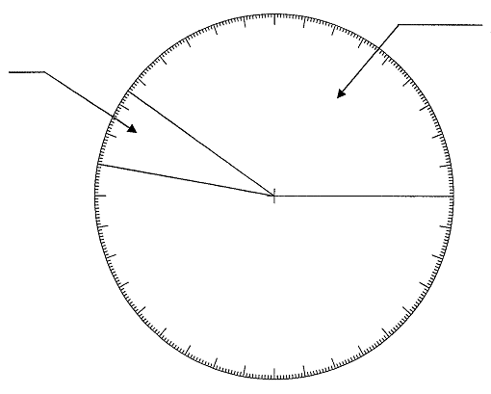
Espagne
Allemagne

ANNEXE 2 à rendre avec la copie

Tableau de l’exercice 3 :

R | 0 | 1,8 | 2,4 | 5,6
V | 0 | ……………….. | ………………… | …………………
point | O | A | B | C

Repère de l’exercice 3 :
0,5
1
1,5
2
2,5
3
3,5
4
4,5
5
5,5
6
6,5
7
7,5
x
f(x)
2200
2000
1800
1600
1400
1200
1000
800
600
400
200

O

C_{f}

ANNEXE 3 à rendre avec la copie

Chaîne énergétique et l’élément du système de l’exercice 4.
Eléments du système

…………..

…………..

Alternateur
Réseau électrique
Chaîne énergétique
Milieu
extérieur
Energie dégradée
Energie chimique
……………………
……………………
……………………
Pertes d’énergie
Pertes d’énergie
Pertes d’énergie
Pertes d’énergie

Questionnaire « vrai, faux » de l’exercice 6

 | Vrai | Faux
L₁ est éteinte et les autres lampes sont allumées | ◻ | ◻
La tension aux bornes de L₁ est égale à 230 V | ◻ | ◻
La tension aux bornes de L₁ est égale à 0 V | ◻ | ◻
L’intensité du courant traversant L₁ est égale à 0 A. | ◻ | ◻
L’intensité du courant traversant L₁ est approximativement égale à 0,4 A. | ◻ | ◻
K₁ est monté en série avec le groupement des lampes L₁, L₂, L₃. | ◻ | ◻
Les lampes L₁, L₂, L₃ sont montées en série. | ◻ | ◻
En ouvrant K₂ les lampes L₄, L₅, L₆ s’éteignent. | ◻ | ◻
L’ensemble formé par K₁ et le groupement L₁, L₂, L₃ est monté en série avec l’ensemble formé par K₂ et le groupement L₄, L₅, L₆. | ◻ | ◻
Le générateur délivre du courant continu | ◻ | ◻

FORMULAIRE DE MATHÉMATIQUES- BEP DES SECTEURS INDUSTRIELS
Identités remarquables  B  B’  C’  C  A  A  B  H  C  (a + b)² = a² + 2ab + b²;  (a − b)² = a² − 2ab + b²;  (a + b)(a − b) = a² − b².  Puissances d'un nombre  (ab)^{m} = a^{m}b^{m} ; a^{m+n} = a^{m} × a^{n} ; (a^{m})^{n} = a^{mn}  Racines carrées  = ; =  Suites arithmétiques  Terme de rang 1 : u₁ et raison r  Terme de rang n : un = u₁ + (n–1) r  Suites géométriques  Terme de rang 1 : u₁ et raison q  Terme de rang n : u_{n} = u₁.q^{n −1}  Statistiques  Effectif total N = n₁ + n₂ + … + n_{p}  Moyenne \s\up6(( =  Écart type σ  σ ² =  σ ² = −\s\up6(( ²  Relations métriques dans le triangle rectangle  AB ² + AC ² = BC ²  AH . BC = AB . AC  sin = ; cos = ; tan =  Énoncé de Thalès (relatif au triangle)  Si (BC) // (B'C')  alors = | Aires dans le plan  Triangle : B h.  Parallélogramme : B h.  Trapèze : (B + b) h.  Disque : π R ².  Secteur circulaire angle α en degré :  π R ²  Aires et volumes dans l'espace  Cylindre de révolution ou Prisme droit  d'aire de base B et de hauteur h :  Volume : B h.  Sphère de rayon R :  Aire : 4 π R ²  Volume : π R ³.  Cône de révolution ou Pyramide  d'aire de base B et de hauteur h  Volume : B h.  Position relative de deux droites  Les droites d’équations y = a x + b et  y = a’x + b’ sont :  - parallèles si et seulement si a = a’  - orthogonales si et seulement si a a’ = −1  Calcul vectoriel dans le plan  ; ;+ ; λ  |||| =  Trigonométrie  cos ² x + sin ² x = 1  tan x =  Résolution de triangle quelconque  = = = 2R  R : rayon du cercle circonscrit  a ² = b ² + c ² − 2bc cos

